Содержание
Введение 3
Глава I. Биография М.А, Букова 5
Глава II. История создания романа 8
Б.В. Соколов 8
В.И. Лосев 9
И. Белобровцева и С. Кульюс 10
Глава III. Библия в «Мастере и Маргарите» 12
Глава IV. Московские сцены романа 16
Глава V. Аналогии в романе 19
Первая триада 19
Вторая триада 20
Третья триада 20
Четвертая триада 21
Пятая триада 21
Шестая триада 21
Седьмая триада 22
Восьмая триада 22
Иешуа и Мастер 23
Маргарита 23
Глава VI. Отношение официальной православной церкви к «Мастеру и Маргарите» 25
Глава VII. Прототипы в романе 27
Мастер 27
Маргарита 28
Иван Бездомный 28
Михаил Александрович Берлиоз 29
Аркадий Аполлонович Семплеяров 29
Барон Майгель 29
Алоизий Могарыч 30
Азазелло 30
Коровьев-Фагот 31
Кот Бегемот 31
Гелла 31
Фрида 32
Глава VIII. Попытки постановки романа 33
Глава IX. Причина популярности романа 36
Заключение 37
Опросы и исследования 38
Галерея 39
Жизнь М.А. Булгакова 39
Места из романа 40
Прототипы 41
Театр и кино 43
Творчество поклонников 45
Список источников 46

Введение

Темой своей работы я выбрала вопрос «В чем загадка романа «Мастер и Маргарита»?» Интерес к этой теме у меня возник уже давно, буквально после прочтения в первый раз произведения М.А. Булгакова, поэтому я, не сомневаясь, решила произвести исследование на эту тему.
Сразу хочу оговориться, что я не ставлю перед собой задачи разгадать многочисленные загадки самого романа, потому что считаю это невозможным, ведь до меня этим занималось большое количество ученых-литературоведов, а это им так и не удалось, так считают сами ученые. Скорее, я ставлю перед собой задачу немного другого характера: в чем заключается успех романа «Мастер и Маргарита»?
Мне самой очень понравилось работать с выбранной темой, но, то и дело возникало желание снова начать перечитывать роман или пересмотреть фильм. Прежде чем перейти к самому исследованию хотелось бы еще объяснить, в чем же актуальность моей проблемы. Роман «Мастер и Маргарита» читают все от мала до велика, это факт. Самое интересное в том, что многие представители молодежной культуры обожают и возвышают этот роман, хотя, как правило, подростки скептически относятся к классике и открывают ее для себя лишь в более сознательном возрасте, а с «Мастером и Маргаритой» всё не так просто. Поэтому самым главный вопрос, который я перед собой решила поставить: почему книга «Мастер и Маргарита» популярна в молодежной среде, хоть и является признанной классикой?
Произведение М.А. Булгакова стало популярным сразу, как только было опубликовано, но и по сей день все читают эту книгу с упоением, частенько не задумываясь о том, чем же она так привлекательна.
Поскольку, задав такой вопрос себе самой, я не смогла найти подходящего ответа, эта тема меня стала интересовать вдвое больше. Неслучайно, равнодушных к данному роману почти не существует. Это показалось мне очень интересным. Что же важнее любовь, сатира, проблематик, а может то, что всегда возникают трудности в экранизации романа? Или всё-таки популярным роман делает образ зла, который выглядит так обаятельно?
Работая над данной темой, я пользовалась большим количеством источников. В ходе моего исследования мне очень помогла книга Б.В. Соколова «Булгаковская Энциклопедия», которую можно читать и просто так, как дополнение к роману. Так же было весьма любопытно узнать текст ранних редакций романа в книге В.И. Лосева «Мой бедный, бедный мастер…». Конечно, многие другие авторы меня тоже натолкнули на различные мысли по поводу «Мастера и Маргариты», например книга дьякона Андрея Кураева «Мастер и Маргарита: за Христа или против?», дневники писателя и его третьей жены Елены Булгаковой.
Свою работу я постаралась построить таким образом, чтобы наиболее полно раскрыть интересующие меня проблемы, связанные с романом. Для начала я проанализировала личность самого М.А. Булгакова и его отношения с диктатором И.В. Сталиным, затем рассмотрела историю создания романа. Потом я посчитала правильным более подробно обратиться к трактовке Библии, и только в следующей главе изучить московский мир. И наконец, узнать разные прочтения и мнения по поводу «Мастера и Маргариты». Порядок, выбранный мной, помогает раскрывать тему всё больше и больше и, лишь проанализировав создание, суть и мнения ученых, можно ответить на вопрос, поставленный в начале.

Глава I. Биография М.А, Букова

Прежде всего, я хочу рассмотреть личность самого создателя романа «Мастер и Маргарита» Михаила Афанасьевича Булгакова. Для этого я сперва обращусь к его биографии.
Михаил Булгаков родился 3 (15) мая 1891 г. в Киеве в семье доцента Киевской духовной академии Афанасия Ивановича Булгакова (1859 - 1907) и его жены Варвары Михайловны (в девичестве — Покровской). В 1909 г. закончил киевскую Первую гимназию и поступил на медицинский факультет Киевского университета. В 1916 г. получил диплом врача и устроился на работу в селе Никольское Смоленской губернии, затем работал врачом в г. Вязьме. В 1915 г. Булгаков женился на Татьяне Лаппа.
Во время гражданской войны в феврале 1919 г. Булгаков стал военным врачом в армии Украинской Народной Республики, но почти сразу дезертировал. В том же году он успел побыть врачом в Красной армии, а затем — в белогвардейских Вооружённых силах Юга России.
В конце сентября 1921 г. Булгаков переехал в Москву и начал сотрудничать как фельетонист со столичными газетами («Гудок», «Рабочий») и журналами («Медицинский работник», «Россия», «Возрождение»). В это же время он опубликовал отдельные произведения в газете «Накануне», выпускавшейся в Берлине. С 1922 по 1926 г. в «Гудке» было напечатано более 120 репортажей, очерков и фельетонов Булгакова.
В 1923 г. Булгаков вступил во Всероссийский Союз писателей. В 1924 г. он познакомился с недавно вернувшейся из-за границы Любовью Евгеньевной Белозерской, которая вскоре стала его новой женой.
В 1928 г. Булгаков поехал с Любовью Евгеньевной на Кавказ, посетил Тифлис, Батум, Зелёный Мыс, Владикавказ, Гудермес. В Москве в этом году состоялась премьера пьесы «Багровый остров». Именно тогда у Булгакова возник замысел романа «Мастер и Маргарита». Писатель также начинал работу над пьесой о Мольере («Кабала святош»).
В 1929 г. состоялось знакомство М.А. Булгакова с Еленой Сергеевной Шиловской, будущей третьей женой.
В 1930 г. произведения Булгакова перестали печататься, пьесы изымались из репертуара театров. Были запрещены к постановке пьесы «Бег», «Зойкина квартира», «Багровый остров», спектакль «Дни
Турбиных» снят с репертуара. Эта ситуации очень угнетала Булгакова, и 28 марта 1930 года он решился написать письмо Сталину. В этом письме он особо выделил следующее: “Я ПРОШУ ПРАВИТЕЛЬСТВО СССР ПРИКАЗАТЬ МНЕ В СРОЧНОМ ПОРЯДКЕ ПОКИНУТЬ ПРЕДЕЛЫ СССР В СОПРОВОЖДЕНИИ МОЕЙ ЖЕНЫ ЛЮБОВИ ЕВГЕНЬЕВНЫ БУЛГАКОВОЙ”. В противном случае он требовал устроить его на работу в качестве лаборанта-режиссера в 1-ый Художественный театр под руководством К.С. Станиславского и В.И. Немировича-Данченко.
Ответ не заставил себя ждать, уже 3 апреля М.А. Булгакову предложили работу в ТРАМ, а 18 числа произошел очень значимый для Булгакова телефонный разговор со Сталиным. Он вселил в него надежду и веру в то, что его произведения не будут больше запрещаться.
“ - Михаил Афанасьевич Булгаков?
- Да, да.
- Сейчас с Вами товарищ Сталин будет говорить.
- Что? Сталин? Сталин?
- Да, с вами Сталин говорит. Здравствуйте, товарищ Булгаков (или Михаил Афанасьевич).
- Здравствуйте, Иосиф Виссарионович.
- Мы ваше письмо получили. Читали с товарищами. Вы будете по нему благоприятный ответ иметь… А может быть, правда – вас пустить за границу? Что – мы вам очень надоели?
- Я очень много думал в последнее время – может ли русский писатель жить вне родины. И мне кажется, что не может.
- Вы правы. Я тоже так думаю. Вы где хотите работать? В Художественном театре?
- Да, я хотел бы. Но я говорил об этом, и мне отказали.
- А вы подайте заявление туда. Мне кажется, что они согласятся”.
В этом разговоре заметен некоторый трепет, с которым Булгаков относился к Сталину. Вскоре Михаила Афанасьевича правда зачислили в МХАТ в качестве ассистента-режиссера.
Только это не решило главную проблему – ему по-прежнему не давали свободу творчества. Булгаков написал еще несколько писем Сталину тогда, когда испытывал финансовые трудности из-за гонения на его творчество. Сталину очень приглянулась пьеса «Дни Турбиных», ее даже восстановили. Но как только Булгаков решил написать пьесу «Батум», главным героем которой был молодой Иосиф Виссарионович, его творчество снова поставили под сомнение. Главным ударом для М.А. Булгакова стал запрет на «Батум» 14 августа 1939 года, потому что Булгаков понимал, что эта пьеса обязательно должна была пройти проверку самим вождем СССР, и только с его подачи была запрещена. Эта ситуация была похожа на предательство, так как сам Булгаков очень уважительно относился к Сталину и верил в то, что тот относится к нему с той же благосклонностью.
Разговоры о том, что «Батум» - прекрасная пьеса, но ее просто нельзя ставить и публиковать убили в писателе веру в себя, и как раз в это время у него начала проявляться наследственное заболевание – нефросклероз, которая и погубила талантливого драматурга. Он просто перестал бороться за жизнь, считая ее бессмысленной. Друзья Булгакова постарались достучаться до руководства посредством письма: “… Булгаков часто говорил, как бесконечно он обязан Иосифу Виссарионовичу, его необычайной чуткости к нему, его поддержке. Часто с сердечной благодарностью вспоминал о разговоре с ним Иосифа Виссарионовича по телефону десять лет тому назад, о разговоре, вдохнувшем тогда в него новые силы. Видя его умирающим, мы – друзья Булгакова – не можем не рассказать Вам, Александр Николаевич, о положении его, в надежде, что Вы найдете возможность сообщить об этом Иосифу Виссарионовичу”. 15 февраля 1940 года к Булгакову пришел первый секретарь Союза советских писателей Александр Александрович Фадеев. Он предлагал отправить М.А. на лечение в Италию, но этому не суждено было сбыться, потому что силы М.А. Булгакова покинули совсем, что 13 февраля он даже закончил всякую правку последнего романа «Мастер и Маргарита».
10 марта 1940 года в 16:10 писатель умер, так и не поговорив больше с таким значимым для него человеком, как Иосиф Виссарионович Сталин. Всю жизнь по хорошему Булгакову было бы положено недолюбливать вождя СССР из-за пособничества в запрете любых пьес М.А., но он почему-то относился к диктатору с особой благодарностью и благоговением, причем не из страха, так Булгаков сам писал в письме к Сталину. Для себя М.А. Булгаков разрешил вопрос об отношении к Сталину в романе «Мастер и Маргарита» так: Воланд, покидая Москву, хвалит Сталина: «У него мужественное лицо, он правильно делает свое дело, и вообще все кончено здесь. Нам пора!»

Глава II. История создания романа

В первую очередь, прежде чем начать разбираться в сути легендарного романа «Мастер и Маргарита», стоит изучить историю создания этой книги и ее публикации.
Здесь позиции булгаковедов также различаются, как и предположения о сути романа. Я рассмотрела версии трех авторов: Б.В. Соколова, В.И. Лосева и соавторов И. Белобровцевой и С. Кулюс.

Б.В. Соколов
Б.В. Соколов – это булгаковед, автор «Булгаковской Энциклопедии». Он предлагает поделить все редакции романа «Мастера и Маргариты» на три стадии:
- первая, к которой отнесено все написанное М.А. Булгаковым до момента уничтожения рукописи в 1930г. “Время начало работы над М. и М. Булгаков в разных рукописях датировал то 1928, то 1929 г. Скорее всего, к 1928 г. относится возникновение замысла романа, а работа над текстом началась в 1929г. Согласно сохранившейся расписке, Булгаков 8 мая 1929 г. сдал в издательство «Недра» рукопись «Фурибунда» под псевдонимом «К. Тугай» (очевидно, псевдоним восходил к фамилии князей в рассказе «Ханский огонь») Это – наиболее ранняя из точно известных дат работы над М. и М. Однако можно предположить, что роман был начат несколькими месяцам ранее. Вероятно, зимой 1929 г. были написаны только отдельные главы романа, отличавшиеся еще большей политической остротой, чем сохранившиеся фрагменты ранней редакции. В первой редакции роман имел варианты названий: «Черный маг», «Копыто инженера», «Жонглер с копытом», «Сын В(елиара?), «Гастроль (Воланда?)». Первая редакция М. и М. была уничтожена автором 18 марта 1930 г….” Так пишет сам Соколов.
- вторая, которая складывается к осени 1936 г. “Вторая редакция М. и М., в вплоть до 1936 г., имела подзаголовок «Фантастический роман! И варианты названий: «Великий канцлер», «Сатана», «Во и я», «Шляпа с пером», «Черный богослов», «Он появился», «Подкова иностранца», «Он явился», «Пришествие», «Черный маг» и «Копыто консультанта».”
- третья, которая начата во второй половине 1936 или 1937 г. и завершена в 1938 г. словом «конец». “Третья редакция М. и М., начатая во второй половине 1936 г. или в 1937 г., первоначально называлась «Князь тьмы», но уже во второй половине 1937 г. появилась хорошо известное теперь заглавие «Мастер и Маргарита». В мае – июне 1938 г. фабульно завершенный текст М. М. впервые был перепечатан.”
Всё остальное Б.В. Соколов называет авторской правкой, не считая это редакцией.

В.И. Лосев
Деление на редакции «Мастера и Маргариты», предложенное В.И. Лосевым, который изучал творчество М.А. Булгакова более 20 лет, сохраняет их первоначально определенное количество и лишь в деталях разнится с их описанием. Все редакции, с которыми считается В.И. Лосев, можно увидеть и прочесть в его книге «Мой бедный, бедный мастер…» 2006 года выпуска.
По сути, в своем собрании редакций романа, он выделяет 9 основных частей, а именно:
«Черный маг». Черновики романа. Тетрадь 1. 1928 – 1929 гг. В этой редакции всего лишь наброски 4-ех глав будущего романа. В ней, конечно же, еще нет ни мастера, ни Маргариты.
«Копыто инженера». Черновики романа. Тетрадь 2. 1928 – 1929 гг. Это вторая часть первой редакции романа, я полагаю, что первые 2 части можно объединить. В данном тексте и того меньше, всего 3 главы, но в них есть существенный замысел крайне важной части будущей «Мастера и Маргариты» - это глава «Евангелие от Воланда».
«Вечер страшной субботы». Черновые наброски к роману. 1929 – 1931 гг. В этом дополнении прописано всего 3 главы, но довольно подробно рассказывается про случай в Грибоедове, который остался до окончательной версии романа.
«Великий канцлер». Полная рукописная редакция. Эта редакция правда выглядит вполне законченной. В ней уже появляется Маргарита со своим возлюбленным, которого поначалу зовут поэтом, но никак не мастером. Однако, версия этой рукописи довольно схожа с тем, что считается окончательным вариантом.
«Фантастический роман». Главы, дописанные и переписанные. 1934 – 1936 гг. Такие главы выступают в роли дополнения предыдущей версии романа. Например, здесь рассказывается про сон Никанора Ивановича Босого, про ошибку профессора Стравинского и другие дополнения, но существенных видоизменений незаметно.
«Золотое Копье». Незавершенная рукопись. Она обрывается очень рано, не повествуя об основных событиях книги, и обрывается на главе «Волшебные деньги», в которой ничего и не написано на самом деле.
«Князь тьмы». Роман. Первые тринадцать глав. Все обрывается появлением мастера, причем, истории о любви мастер и Маргариты здесь нет. Есть некоторые несовпадения с ранними редакциями романа, к примеру, Берлиоз назван Мирцевым, хотя М.А. Булгаков перескакивает с фамилии Берлиоз на фамилию Мирцев.
«Мастер и Маргарита». Роман. 1928 – 1937 гг. Полная рукописная редакция. Это имена та версия романа, которая была напечатана сестрой Е.С. Булгаковой Ольгой Бокшансой. Данная версия уже зрелая и полная, которую оставалось лишь отредактировать.
«Мастер и Маргарита». Окончательная редакция. Версия после смерти М.А. Булгакова в 1940 г., напечатанная женой М.А. Еленой Булгаковой в 1966 г. Она содержит в себе самые последние дополнения и комментарии самого автора к роману, известные лишь Елене Сергеевне.

И. Белобровцева и С. Кульюс
Их вариант истории создания романа «Мастер и Маргарита» несильно отличается от порядка, предложенного В.И. Лосевым.
Белобровцева и Кульюс первой версией произведения считают рукопись «Черный маг», соглашаясь тем самым с В.И. Лосевым.
Второй же редакцией они называют имеющиеся к 1992 году для публикации в журнале «Недра» главы романа «Копыто инженера». В этой редакции впервые появляется будущий мастер. Сперва его зовут Фесей, он просто играет роль Фауста, и у него еще нет никакой Маргариты.
Третьей версией данные авторы считают «Фантастический роман», начатый писателем в 1932 г. В этом тексте Феся превращается в поэта, а также называется Фаустом и уже имеет возлюбленную по имени Маргарита. Известно из рукописей М.А. Булгакова, что в этой версии романа предполагалось 37 глав.
Следом Белобровцева и Кульюс выделяют четвертую редакцию, написанную в 1936 г. и впервые завершенную словом «конец».
Пятой редакцией называется неоконченный роман «Князь тьмы» 1937 г. В это время было закреплено окончательное название «Мастер и Маргарита».
Шестой версией произведения авторы считают рукопись, впервые напечатанную О.С. Бокшанской. Оставалась лишь окончательная правка.
Именно ее, правку и корректировку до самой смерти писателя. И считают седьмой редакцией романа до весны 1939 г. Время, когда писатель еще был в состоянии самостоятельно править роман.
Последней восьмой версией «Мастера и Маргариты» авторы посчитали последние правки, совершенные рукой Е.С. Булгаковой до самой смерти М.А. Булгакова в 1940 г.

Сам роман впервые увидел свет в 1966 г. в журнале «Москва». Так вдова Е.С. Булгакова выполнила свое последнее обещание, данное мужу – опубликовать роман, чтобы его покупали.

Глава III. Библия в «Мастере и Маргарите»

Большую часть романа занимает пересказ Библейского сюжета, романа мастера, подаваемый тремя способами: повествование Воланда, сны Ивана Бездомного и сам роман. Некоторой идеей «Мастера и Маргариты» является вопрос: что такое зло и что такое добро? Без Ершалаимских глав ответ на этот вопрос был бы не полным.
Так в романе есть два персонажа-антипода: Воланд, в котором, несомненно, угадывается, да и сам писатель дает это понять, дьявол, сатана, и Иешуа Га-Ноцри, в котором читатель сразу видит Иисуса Христа. Имя Иешуа лишь сокращенное имя Иегошуа, которое означает “Яхве есть спасение”, а Га-Ноцри означает “из Назарета”. Это подчеркивал и сам Булгаков в ранних версиях романа.
Самое удивительное, на мой взгляд, то, что образ Воланда очень точно совпадает с приметами, присущими дьяволу. Это и пудель (как известно, этот знак присущ сатане), в виде которого был сделан набалдашник трости иностранца на Патриарших прудах, и совершенно разные глаза, наводящие тревогу. Помимо этого в книге есть и другие указания на сущность таинственного консультанта Черной магии.
С другой стороны, Библейский сюжет. Он совсем не похож на то, как подается история суда и казни Иисуса Христа в Библии. Для большего понимания различий между Библией и апокрифом Булгакова я сама прочла различные описания осуждения и казни Иисуса в четырех Евангелиях, и, как мне показалось, М.А. Булгаков довольно далеко отходит от описанного в Библии. Иешуа у Булгакова моложе предположительного возраста Иисуса Христа, у него нет многочисленных последователей, нет даже учеников, один единственный Левий Матвей.
По моему мнению, самым важным из апокрифа, созданного М.А. Булгаковым, являются взаимоотношения Иешуа Га-Ноцри и пятого прокуратора Иудеи Понтия Пилата. Все дело в том, что в Библии Пилат и Пророк не имеют особо четкого мнения друг о друге, разве что убежденность Пилата в невиновности арестанта. По версии же М.А. Булгакова, Иешуа и прокуратор связаны какой-то необъяснимой связью, так как нет покоя Понтию Пилату после встречи с Пророком и осуждения его на казнь.
На самом деле, главным героем Ершалаимских сцен в романе является не Иешуа, а Понтий Пилат. Именно Пилату уделяется самое большое внимание в этой истории, и роман Мастер неслучайно говорит о прокураторе. Зачем же Булгаков так много времени уделяет Понтию Пилату? Я попыталась в этом разобраться. Различные источники отвечают на этот вопрос по-разному. Лично для меня, Понтий Пилат раскрыт больше, чем Иисус, потому что эта личность отражает в себе человеческие пороки, мысли и поступки и похожа на современного человека. Через характер Понтия Пилата М.А, Булгаков пытался достучаться до читателя, показывая своего героя в неприглядном свете. Насколько я знаю, сам писатель не был глубоко религиозным человеком, поэтому цели возвысить Иешуа, вероятно, перед собой не ставил. Фигура Пилата более понятна, чем Иисуса Христа.
Другая точка зрения заключается в том, что не Пятый Прокуратор Иудеи главный герой Библейских глав, не Иешуа Га-Ноцри, а именно их сочетание очень важно. Александр Зеркалов, автор книги «Евангелие Михаила Булгакова», предполагает и доказывает, что Иешуа и Пилат полные противоположности и антиподы, тогда Иеуша отражает добро, а Пилат – зло, но я с такой версией не совсем согласна, потому что в таком случае, не понимаю, зачем нужен Воланд.
Ясно одно, что Понтий Пилат был взят Булгаковым, как главный герой, чтобы показать человеческие муки, взглянуть на Библию по-другому и заставить читателя сочувствовать человеку, который сам же и виноват в своих ошибках. Во всяком случае, у меня рассказ о Понтии Пилате вызвал именно такие эмоции. Если бы Мастер написал роман об Иисусе Христе, с ним бы поспорило очень много людей, потому что для многих людей он больше, чем исторический персонаж, а рассказ о Понтии Пилате звучит, как утверждение. Ну и наверно, самое главное, что М.А. Булгаков не раз подчеркивает в своей книге, что “самый страшный порок – это трусость”, и показывает это на примере Понтийского Пилата, а ведь эта тема была очень актуальна во время Советского Союза. Ершалаимский мир похож на Москву времен СССР, в нем правит диктатор. И там и там распространены доносы, предательств, и всё делается из страха. В таком мире жил Михаил Афанасьевич, таким же он отобразил и время в своем произведении. Создается впечатление, что Москва 1930-ых годов повторяет Ершалаим.
Еще занятным выглядит тот факт, что в Библии нарочито подчеркивается во всех четырех Евангелиях то, что сам народ по наущению первосвященников требует казни ни в чем неповинного Иисуса Христа, когда как М.А. Булгаков несколько раз обращает внимание читателей на то, что это первосвященник Каифа и прокуратор Понтийский Пилат повинны в смерти бедного проповедника. В данном случае, народ не играет никакой роли в судьбе арестанта, не отвечая за решение о его казни. Таким образом, раскрываются, с моей точки зрения, пороки конкретных людей, как то Каифы, Пилата, а не общества в целом.
Далее, сама казнь. Версия М.А. Булгакова несколько отличается от описания, предложенного в Библии. Во-первых, крест, на который водружен Иешуа третий, крайний, а в Библии Иисус был повешен посередине, что, конечно, возвышает его в некоторой степени по сравнению со всеми остальными казненными, однако же, М.А. Булгаков от этого отказался. Затем по Библии Иисус был любим, поэтому у него были люди, которые оплакивали его после казни. У Булгакова такой человек – единственный ученик Иешуа Левий Матвей, и то он жалко прячется, как бы его не увидели солдаты.

С другой стороны, М.А. Булгаков старается облегчить страдания неповинного ни в чем Иешуа, потому что его верный ученик хочет, но не может его убить, чтобы он не страдал на невыносимой жаре. Но в Библии и слова нет о том, что кто-либо пытается облегчить страдания несчастного. Таким образом, Булгаков, как я думаю, проявляет сострадание к своему герою. Но не стоит забывать о том, что Левий Матвей накликал грозу, которая действительно облегчает все страдания, отрекшись от Бога в порыве ярости.
Отдельного анализа требует история Иуды из Кириафа. В Библии я не нашла ни слова о том, что предатель Иисуса был жестоко наказан за свой поступок. А М.А. Булгаков уделяет описанию истории его отмщения довольно значительную роль, причем его версия случившихся событий выглядит довольно жестоко. Так прокуратор пытается искупить свою вину, но муки совести не перестают его мучить, потому что на нем лежит непростительный грех убийства того, кого он считал невиновным. А убийство Иуды становится всего лишь очередной ошибкой, а не искуплением. Скорее всего, наказание Иуды не является положительными поступком, несмотря на то, что его карают за предательство. Важнее тут как раз то, что это очередное убийство, действие, связанное с кровопролитием.
Таким образом, я пришла к выводу, что Воланд никак не влиял на поступки людей, что все ошибки они совершали самостоятельно. Это только подтверждает предположение, что человек сам влияет на свою судьбу. Апокриф Булгакова имеет разные трактовки, но личноя придерживаюсь к тому мнению, что главный герой Ершалаимских глав – это Понтий Пилат, и то, что в первую очередь писатель пытался показать реальное положение дел в стране на примере похожего, но абсолютно далекого москвичам государства. К тому, я думаю, он совершенно не хотел вызвать неодобрение церкви к его произведению.

Глава IV. Московские сцены романа

Я уже рассмотрела имеющийся в романе роман мастера, который можно назвать Библейский сюжет, теперь хочу разобраться в подводных камнях и тайных смыслах Московских глав произведения.
Всё действие в основном завязано на Москву 1930-ых годов, в самом романе не сказано в какой именно год происходят описываемые события, но литературовед Б.В. Соколов вычислил точную дату происходящего. Путем некоторых размышлений он пришел к выводу, что повествование начинается 1 мая 1929 года. Но не это важно. Время выбрано тщательно, потому что Весенний бал у сатаны происходит в ночь перед Светлым праздником Пасхой, так подчеркивается взаимосвязь добра и зла, где зло всё же уступает добру.
Самый главный вопрос, кто такой Воланд, главный герой произведения. С одной стороны, Булгаков совершенно не скрывает от читателей, что это дьявол, то есть тот, кого следует опасаться. Но поступки данного героя во многом противоречат основному смыслу его сущности. Тут стоит вспомнить эпиграф к роману, по-моему очень подходящий:
“…так кто ж ты, наконец?
- Я – часть той силы, что вечно
хочет зла и вечно совершает благо”.
Гете. Фауст
Я думаю, что этими словами Михаил Афанасьевич просто объяснил свой роман и его главного героя. Воланд – именно такая сила.
Сам Булгаков, создавая своего героя Воланда, скорее всего, исходил из идеи, что всякое зло порождает добро, высказанной еще Вольтером и передаваемой в других произведениях, с которыми автор был явно знаком. На самом деле, Воланд – персонаж, который желает зла, но для его осуществления вынужден делать добрые поступки. Б.В. Соколов предполагает, что главной целью Воланда было решить судьбу мастера и его подруги Маргариты, я думаю, что это не совсем так, потому чтоэто не цель Воланда, а всего лишь один из поступков.
Скорее, с моей точки зрения, он хотел действительно посмотреть на людей, и убедиться в том, что они нисколько не изменились за все 2000 лет. Почему он выбрал именно Москву? Прежде всего, стоит вспомнить, что этот город впервые объявил официальной религией атеизм. Такое событие не могло не заинтересовать Воланда. Он отнесся к этому с присущей ему иронией, но всё же решил проучить людей за неверие в Бога, и соответственно, в Дьявола, то есть в него. У Воланда нет цели уничтожить весь мир или навредить, как у черта в обычном его понимании (например, у Гоголя), он во многом перекликается с Богом и выглядит возвышенно, как сторонний наблюдатель, как существо, которое стоит выше этого маленького людского мирка.
По сути, дьявол Булгакова совершает и добрые поступки, просто в искаженной форме, как ему и подобает, тем самым подтверждается эпиграф. Предсказывая смерть Берлиозу, он лишь наказывает его за неверие в Бога и Дьявола, доказывая их существование. Иван Бездомный, наоборот, убеждается в том, что они существуют, то есть для поэта Воланд делает услугу, заставляя его поверить в правду и отказаться от идей марксизма.
Следом идет эпизод со Степой Лиходеевым, которого нельзя назвать примерным человеком. Отправив его в Ялту, Воланд избавил его от пристрастия к алкоголю. Жоржа Бенгальского из Варьете сатана отучил влезать в чужие дела и пустословить. Никанора Ивановича – брать взятки и т.д.
Куда не посмотри, Воланд помогает людям избавиться от своих плохих привычек, для осуществления этих целей он использует жестокие методы, но зато они сразу доходят. Жизнь людей Воланд счастливее не сделал, но, во всяком случае, они стали честнее и порядочнее, чем были до встречи с дьяволом. Возьмем того же Варенуху для примера. Он часто льстил, любил врать, а побывав в теле вампира, перестал врать напропалую.
Видимо, Воланд был задуман, как некоторый “доктор”, который лечит московских граждан от болезней, о которых они и не задумываются. Он указывает на их пороки и заставляет исправится. Также действует и свита Воланда: кот Бегемот, Коровьев-Фагот, Азазелло и Гелла. А вот “Булгаковский Бог”, я имею в виду Иешуа Га-Ноцри, совершенно бездейственный, он видит страдания, пороки и недостатки человечества, но ничего не предпринимает, чтобы изменить ситуацию, кроме проповедей.
Неслучайно Воланд вызывает симпатию читателя, потому что он умен, хитер, красив, самодостаточен и к тому же совершает поступки во благо людей. При этом он остается сатаной, не отрекаясь от своего истинного предназначения, не стремится к добру и не против человеческого эгоизма.
Поэтому Воланд помогает Маргарите, возвращает ей мастера, который не отрицает ни Бога, ни Дьявола. Его роман не возвышает Иисуса Христа, а ставит его наравне с сатаной, тем самым признает, что добро не может быть без зла, а зло – без добра. Это идея напрямую высказывается в разговоре Воланда с Левием Матвеем:
“- Я к тебе, дух зла и повелитель теней, - ответил вошедший, исподлобья недружелюбно глядя на Воланда.
- Если ты ко мне, то почему же ты не поздоровался со мной, бывший сборщик податей? - заговорил Воланд сурово.
- Потому что я не хочу, чтобы ты здравствовал, - ответил дерзко вошедший.
- Но тебе придется примириться с этим, - возразил Воланд, и усмешка искривила его рот, - не успел ты появится на крыше, как уже сразу отвесил нелепость, и я тебе скажу, в чем она, - в твоих интонациях. Ты произнес свои слова так, как будто ты не признаешь теней, а также и зла. Не будешь ли ты так добр подумать над вопросом: что бы делало твое добро, если бы не существовало зла, и как бы выглядела земля, если бы с нее исчезли тени? Ведь тени получаются от предметов и людей. Вот тень от моей шпаги. Но бывают тени от деревьев и от живых существ. Не хочешь ли ты ободрать весь земной шар, снеся с него прочь все деревья и все живое из-за твоей фантазии наслаждаться голым светом? Ты глуп.
- Я не буду с тобою спорить, старый софист, - ответил Левий Матвей.
- Ты и не можешь со мной спорить, по той причине, о которой я уже упомянул, - ты глуп, - ответил Воланд...”
Этот монолог сатаны похож мне очень нравится, он похож на взгляд со стороны, анализ понятий добра и зла. Воланд приходит к выводу, что эти силы не противостоят, а дополняют друг друга и не могут существовать раздельно. Вроде добро и зло стоят наровне, но всё-таки Воланд исполняет приказание Иешуа, хотя я думаю, что он это делает по той причине, что сам считает это верным.
Воланд – неоднозначная фигура романа «Мастер и Маргарита» и центр всей московской истории. Он, сатана, обращает советских атеистов к вере в то, что судьба человека управляема кем-то неизвестным. Его личность меня и привлекает и заставляет опасаться, но в величии Воланда я не сомневаюсь.

Глава V. Аналогии в романе

Роман «Мастер и Маргарита» необычен не только по смыслу, но и весьма сложной композицией текста. Очень важно в этом разобраться, чтобы лучше понять роман, чтобы понять поступки героев, если они взаимосвязаны. Есть несколько вариантов аналогий в романе.
К примеру, историк Б.В. Соколов предположил безумно интересную (с моей точки зрения) взаимосвязи героев романа. Я имею в виду, взаимосвязи, которые не сразу заметны. Сейчас мне бы хотелось изложить его концепцию. Он предполагает, что весь роман состоит из триад, в которых герои трех миров (древнего ершалаимского, вечного потустороннего и современного московского) выступают в роли двойников, повторяясь так же сильно, как и миры романа. Все эти миры взаимосвязаны. Я уже говорила, что древний Ершалаим очень похож по своему устройству на Москву 1930-ых годов, также, как и там, в потустороннем мире, управляемым Воландом есть своя иерархия и свои законы. Из чего я могу сделать вывод, что все 3 мира очень схожи друг с другом.

Первая триада

Таковой является триада самая значимая: прокуратор Иудеи Понтий Пилат – князь тьмы Воланд – директор психиатрической клиники профессор Стравинский. Их основное сходство в том, что все эти персонажи люди, которым подчиняются все в различных трех мирах. Пилат управляет Иудеей, Воланд - своим потусторонним миром, а Стравинский руководит всеми пострадавшими в московском мире.
У каждого из них есть своя свита. Так же их сближает попытка помочь кому-нибудь и спасти, но их власть ограничена, потому что у каждого есть своя ошибка, которую нет возможности исправить. Понтий Пилат не спасает Иешуа, Воланд спас мастера лишь в своем мире, а Стравинскй не смог вернуть полное душевное спокойствие Ивану Бездомному.
Внешне данные герои тоже очень похожи, видимо неслучайно. Всем героям около 40 лет, выбриты они гладко и у них какие-то слишком пронзительные глаза. Б.В. Соколов цитатами из книги это доказывает.

Вторая триада

Помощники главных персонажей тоже очень похожи между собой. Вторая триада: Афраний, первый помощник Понтия Пилата, - Коровьев-Фагот, первый помощник Воланда, - врач Федор Васильевич, первый помощник Стравинского.
Они схожи, как и их руководители. Между персонажами есть и внешнее сходство. У Афрания "маленькие глаза... под прикрытыми, немного странноватыми, как будто припухшими веками", в них "светилось незлобное лукавство", и вообще начальник тайной стражи "был наклонен к юмору". У Коровьева "глазки маленькие, иронические и полупьяные", и он действительно неистощимый шутник, своими шутками наказывающий тех, кто прогневил Воланда. Коровьев носит пенсне и усы, врач Федор Васильевич - очки и усы с клиновидной бородкой.
Еще они схожи в чем-то по своим поступкам. Так Афраний принимает деньги, как долг, которого никогда и не было (на самом деле: плата за убийство). А Коровьев в Варьете пускает дождь из мнимых денег. И те и те деньги потом приносят несчастье.

Третья триада

Эта триада, как и предыдущая, состоит из участников свиты. , а именно: кентуриона Марк Крысобой, командира особой кентурии, - Азазелло, демона-убийцы, - Арчибальда Арчибальдовича, директора ресторана Дома Грибоедова. Все трое выполняют палаческие функции, последний, правда, только в воображении рассказчика «Мастера и Маргариты», когда превращается из директора ресторана в капитана пиратского брига в Карибском море, вздергивающего на рее незадачливого швейцара.
Эти герои опять же похожи внешне. Марк Крысобой и Арчибальд Арчибальдович оба высокого роста и широкоплечи. Как у Азазелло, так и у Крысобоя - изуродованное лицо и гнусавый голос.

Четвертая триада

Четвертая триада - это животные, в большей или меньшей степени наделенные человеческими чертами: Банга, любимый пес Пилата, - кот Бегемот, любимый шут Воланда, - милицейский пес Тузбубен, современная копия собаки прокуратора. Банга, единственное существо, понимающее и сочувствующее Пилату, в московском мире вырождается пусть в знаменитую, но милицейскую собаку.

Пятая триада

Единственная триада, которую составляют женщины. Низа, агент Афрания, - Гелла, агент и служанка Фагота-Коровьева - Наташа, служанка (домработница) Маргариты. Низа заманивает в ловушку Иуду из Кириафа, Гелла завлекает на гибельный для него Великий бал у сатаны Барона Майгеля. Ко всем этим женщинам подходит одно описание Воланда своей служанки Геллы: “расторопна, понятлива, и нет такой услуги, которую она не сумела бы оказать”. Одной этой фразой можно объяснить характер и Низы, и Геллы, и Наташи.

Шестая триада

Шестую триаду составляют: Каифа, "исполняющий обязанности президента Синедриона первосвященник иудейский", - Михаил Александрович Берлиоз, председатель МАССОЛИТа и редактор "толстого" литературного журнала, - неизвестный в Торгсине, выдающий себя за иностранца.
Берлиоз и мнимый иностранец схожи внешне: оба упитанные, невысокого роста, гладко выбриты, да и одеваются похоже.
В Ершалаиме Каифа делает все, что в его силах, для гибели Иешуа. Берлиоз, девятнадцать веков спустя, как бы вторично убивает Иисуса Христа, утверждая, что он никогда не существовал на свете.
Мнимый иностранец - такой же скользкий и лишенный человеческих черт, как та селедка, в одной бочке с которой он оказался. Берлиоза же Булгаков обрекает на гибель и тем самым дает хоть какое-то искупление, да и Каифу рисует не одними черными красками, поскольку председатель Синедриона - человек твердый, гордый и бесстрашный.

Седьмая триада

Седьмую триаду также образуют враги Иешуа и Мастера: Иуда из Кириафа, служащий в меняльной лавке и шпион Каифы, - Барон Майгель, служащий Зрелищной комиссии "в должности ознакомителя иностранцев с достопримечательностями столицы", - Алоизий Могарыч, журналист, осведомляющий публику о новинках литературы. Все трое - предатели.
Их судьба незавидна. Иуду и Майгеля ожидает смерть, а Алоизия выкидывают из его квартиры. Так их наказывают за предательство.

Восьмая триада

Эта триада в романе последняя. Она состоит из учеников: Левий Матвей, будущий евангелист и бывший сборщик податей, ставший единственным последователем Га-Ноцри, - поэт Иван Бездомный, друг Берлиоза и член МАССОЛИТа, ставший единственным учеником Мастера, - поэт Александр Рюхин, член МАССОЛИТа и бывший друг Бездомного, неудачно пытающийся встать вровень с Александром Пушкиным и отчаянно ему завидующий.
Левий Матвей, по словам Иешуа, неверно записывает за ним. В поэме Бездомного облик Иисуса сильно искажен, что и доказывается "евангелием от Воланда". Бездарные же вирши Рюхина, который пишет бодрые революционные стихи, но в революцию давно уже не верит, профанируют пушкинские традиции поэтического слова.
Нет этим героям покоя, и они все отреклись от Бога в пользу дьявола. Иванушка так и не избавился от бациллы всезнайства, подобно тому, как Левий Матвей и после гибели Иешуа сохраняет свою нетерпимость к другим и уверенность, что лишь он один способен правильно истолковать учение Га-Ноцри. Не веривший в Бога Иван Бездомный под влиянием испытаний, устроенных ему Воландом (шизофринии), уверовал в дьявола.
Я не упомянула ни Мастера, ни Маргариту, ни Иешуа. Иешуа и мастер составляют единственную в романа диаду, а Маргарита вообще одна единственная, у нее нет двойников.

Иешуа и Мастер

Иешуа Га-Ноцри совершает жертвенный подвиг во имя истины и убеждения, что “все люди добрые”, ценой жизни заплатив за желание говорить правду и только правду. Мастер же совершает подвиг творческий, создав роман о Понтии Пилате, но сломлен гонениями и озабочен уже не художественной истиной, а поисками покоя. Так они похожи между собой.

Маргарита

Сложно сказать, какая же Маргарита на самом деле. Она ,по мнению Соколова, не имеет аналогов в произведении М.А. Булгакова.
С его точки зрения, Маргарита олицетворяет идею милосердия, вечной женственности и чистой любви. Любовь Маргариты становится высшей ценностью на свете. Такое мнение вполне можно считать верным
Но бытует и другая версия, высказанная дьяконом Андреем Кураевым. Он считает, что Маргарита была довольна беспутная и развратная женщина, не так уж сильно любившая Мастера. Его точка зрения подтверждается ранними редакции романа, которые я лично частично прочла. В них “Маргарита хохотала, целовалась, что-то обещала, пила еще шампанское и, опьянев, повалилась на диван и осмотрелась”. Или “Мочите, болван! – говорила она тому, который шептал, и зажимала ему горячий рот, но в тоже время сама подставляла ухо”.
Скорее всего, первоначально М.А. Булгаков вообще предполагал сделать свою книгу более откровенной, чем она получилась в итоге. Отсюда и такой образ самой Маргариты, которая в окончательной версии верна и предана своему возлюбленному.
Есть и другая версия аналогий в «Мастере и Маргарите».Понтий Пилат похож на мастера. Они оба совершили поступок, который нельзя исправить, предали сами себя. Пилат осудил Иешуа, хотя явно этого не хотел, так как боялся Кесаря. Мастер сжег свою рукопись, потому что побоялся критики, не смог ее вынести и заболел. Они оба струсили и были за это наказаны.
В таком случае, Маргарита похожа на собаку прокуратора Бангу. Они обе безприкословно любят и готовы вынести все наказания с любимым человеком. Собака остается рядом с прокуратором на протяжении долгих лунных ночей, а Маргарита идет на всё, чтобы вернуть своего мастера и готова разделить с ним вечный покой.
Другие параллели похожи на те, которые предложил Б.В. Соколов. Иуда сравнивается с Бароном Майгелем из-за совершенного предательства и т.д.

Итак, я рассмотрела аналогии романа «Мастер и Маргарита». Мне очень понравилась и версия деления на триады, объясняемая еще и тем, что похожую теорию трех миров предлагал Павел Флоренский, человек которого М.А. Булгаков читал и лично был с ним знаком, и другие аналогии.
Несомненно, аналогии в романе «Мастер и Маргарита» важны, потому что они точно существуют, поэтому я постаралась в них разобраться. Наверняка, есть и другие версии композиции романа, но эти мне показались достаточно точными и объясняющими взаимосвязи миров произведения Булгакова.

Глава VI. Отношение официальной православной церкви к «Мастеру и Маргарите»

Отношение православной церкви к роману «Мастер и Маргарита» я собираюсь рассмотреть на примере книги профессора Московской духовной академии и протодиакона православной церкви Андрея Кураева «Мастер и Маргарита: за Христа или против?».
“Сразу скажу: так называемые «пилатовы главы» «Мастера и Маргариты» кощунственны. Это неинтересно даже обсуждать. Достаточно сказать, что Иешуа булгаковского романа умирает с именем Понтия Пилата на устах, в то время как Иисус Евангелия – с именем Отца. Любой христианин (а христианин - при максимально мягком и широком определении этого слова – это человек, который молится Христу) любой конфессии согласится с этой оценкой”. С такого заявление начинает свой анализ дьякон. Однако, на протяжении своего повествования он хочет доказать, что роман Булгакова не вступает в прямую оппозицию с церковью, потому что, как сам признается, любит это произведение.
Рассуждая об отношении М.А. Булгакова к вере на протяжении жизни и рассматривая главы романа, которые напрямую говорят о сопоставлении с каконической Библией, Андрей Кураев переходит к значению вечного покоя, данного Мастеру. И, на мой взгляд, именно анализ этой сцены очень интересен. В этой книге Кураев последовательно доказывает, что все подарки от Воланда Мастеру приносят тому лишь несчастье, а его покой – это не светлая вечность, а покой могильный. Внешне объясняется, что Мастер не совсем Фауст, потому что он бездейственный в отличие от активного персонажа Гёте, и Маргарита – не предмет почитания и не образец милосердия.
Но что самое важное во взглядах церкви на роман – это, пожалуй, такие слова Андрея Кураева: “ Мне же представляется, что прежде установки такого памятника стоило бы ответить на три простых вопроса. 1) Хотел ли бы Булгаков, чтобы Воланд и его свита навсегда прописались в Москве? 2) Хотел ли бы сам Булгаков провести вечность в созерцании Воланда? 3) Хотел ли бы сам Булгаков быть с Иешуа (не с библейским Христом, ученики Которого носили мечи, а Сам Он не гнушался обличения ни словом, ни бичом)?
Надеюсь, в своей книжке мне удалось пояснить, что на все три вопроса булгаковский ответ был бы – «нет!».”
И вывод, к которому приходит протодиакон православной церкви таков:
“ У читателя же есть выбор между двумя образами христианства. Или считать себя «христианином без догм и конфессий», - но при этом помня, что именно такое «христианство» выкроил Воланд. Или же быть ортодоксом. Таким, как Борис Пастернак, Анна Ахматова, Александр Солженицын, Валентин Распутин.
Так что не надо позорить русскую литературу и отождествлять позицию Булгакова и позицию Воланда. Если считать, что через Воланда Булгаков выразил именно свои мысли о Христе и Евангелии, то вывод придется сделать слишком страшный. Если уж великий русский писатель сделал сатану положительным и творческим образом в своем романе – значит, Русская Литература кончилась. Осталась журналистика, у которой можно учиться разве что владению языком”.
Вот такое мнение у церкви по поводу Булгаковского романа «Мастер и Маргарита», и мне нечего к этому добавить, потому что всё уже сказано.

Лично я считаю, что в чем-то Андрей Кураев прав и его точка зрения меня заинтересовала, но я бы не стала соглашаться со всеми его предположениями, хоть они и звучат очень убедительно. У русской православной церкви есть причины не любить роман «Мастер и Маргарита», но мне понравилось, что Кураев не стремится заклеймить произведение Булгакова позором, а вполне адекватно его анализирует и приходит к своему определенному выводу.

Глава VII. Прототипы в романе

Чтобы рассказать о всех прототипах, используемых в романе «Мастер и Маргарита» нужно написать целую книгу, потому что их очень много. Как правило, один герой имеет несколько прототипов реальных или книжных, а иногда и таких и таких. Героев в самом романе тоже довольно много. И практически каждого М.А. Булгаков пытался изобразить так, чтобы узнавалось некоторое сходство с его знакомыми и друзьями, но неявное, а скрытое. Прототипы помогают понять время, описанное в романе и в котором жил сам Михаил Афанасьевич.

Мастер
К примеру, возьмем для начала мастера, одного из главных героев романа. Многие исследователи полагают, что реальным прототипом мастера был сам М.А. Булгаков. Такая версия имеет право на существование по многим причинам: как и Булгакова, мастера не признавали и не печатали; как и у Булгакова возлюбленная мастера была замужем. Наверняка, можно провести еще много аналогий с жизнью самого писателя.
Есть и другое мнение, что мастер – это Максим Горький, прежде всего из-за истории своей любви. А портрет мастера вообще схож с портретом Н.В. Гоголя. Поэтому нельзя точно сказать, кого имел в виду М.А. Булгаков, изобретая и описывая своего героя. Лично мое мнение, что мастер – это герой, отображающий Булгакова.
Литературным неоспоримым прототипом мастера является Фауст из одноименного произведения Иоганна Вольфганга Гёте. Литературоведы тщательно анализируют текст «Фауста» и «Мастера и Маргариты» и проводят огромное количество цепочек между этими двумя героями. Вот лишь пару их них: мастер и Фауст напрямую общались с дьяволом (Воланд – Мефистофель); у обоих героев были возлюбленные; и в том и другом произведении имеет место быть рукопись, сотворенная по приказанию сатаны, явному или нет, не имеет значения. По мнению Б.В. Соколова и Андрея Кураева, рукопись мастер написал неспроста, а по наущению Воланда.
Таким образом, можно утверждать, что роман «Мастер и Маргарита» во многом отражает «Фауста» Гёте и передает похожий сюжет.

Маргарита
Наиболее реальным прототипом Маргариты считается третья жена М.А. Булгакова Елена Сергеевна, хотя, говорят, что главной героине романа также присущи и черты второй жены писателя Любови Белозерской. Обе эти женщины были такими же страстными, как Маргарита, притягивали мужское внимание и обладали несравненной красотой.
Любовь Е.С. Булгаковой к М.А. Булгакову была очень похожа на любовь Маргариты к Мастеру, такая же отчаянная и преданная. Да и история этого романа схожа с историей, рассказанной в «Мастере и Маргарите»: Елена Сергеевна была замужем за военачальником Е.А. Шиловским в тот момент, когда познакомилась с Булгаковым, и их связь была столь же тайна, как и Мастера с Маргаритой.
Литературный прототип Маргариты – Маргарита из «Фауста». Которая была возлюбленной самого Фауста. Помимо этого прототипами Маргариты были две французские королевы. В романе утверждается, что в Маргарите течет королевская кровь. Речь идет о Маргарите Валуа, за свадьбой которой последовала кровавая Варфоломеевская ночь. Обе исторические Маргариты покровительствовали писателям и поэтам. Неслучайно возлюбленный Маргариты – писатель.

Иван Бездомный
И этот герой романа имеет как реального, так и литературного двойника. Одним из прототипов Ивана Бездомного был поэт Александр Ильич Безыменский (1898 – 1973), чей псевдоним спародирован в псевдониме Бездомный. Ссора поэта Ивана Бездомного и поэта Александра Рюхина отображает реальное противостояние поэта А.И. Безыменского и поэта Владимира Маяковского, который послужил прототипом Александра Рюхина.
Есть у Бездомного и литературный прототип. Это герой романа английского писателя Чарльза Мэтьюрина «Мельмот Скиталец» некий Стентон. Отсюда М.А. Булгаков взял очень много для истории Ивана Бездомного: и встречу с прообразом дьявола, и сумасшедший дом, и погоню, и поведение героя в стенах лечебницы для душевнобольных.
Самый важный прототип, все больше приближающий «Мастера и Маргариту» к «Фаусту» - это Студент из поэмы Гёте, который не верит в Бога, но его заставляют это сделать. Он пришел учиться к Фаусту, да и Иванушка стал учеником Мастера. К тому же, Студент в конце произведения превращается в Бакалавра, а поэт Иван Бездомный – в профессора истории и философии Ивана Николаевича Понырева.

Михаил Александрович Берлиоз
Некоторыми чертами портрета Берлиоз напоминает известного поэта, автора антирелигиозных стихов, в том числе «Евангелия от Демьяна», Демьяна Бедного (1883 – 1945). По сути, весь портрет М.А.Берлиоза списан с этого популярного в 1920-ые годы поэта.
Еще один реальный прототип - председатель РАППа Леопольд Леонидович Авербах (1903 – 1939). Есть мнение, что такую участь, погибнуть под трамваем, М.А. Булгаков приготовил своему герою именно из-за сходства его с этим человеком, который ненавидел М.А.Булгакова и был счастлив способствовать запрету на его произведения.

Аркадий Аполлонович Семплеяров
Фамилия “Семплеяров” произведена от фамилии хорошего знакомого М.А. Булгакова, композитора и дирижера Александра Афанасьевича Спендиарова (1871 – 1928).
Главным же прототипом А.А. Семсплеярова был Авель Софронович Енукидзе, являвшийся в 1922 – 1935 гг. секретарем Президиума ЦИК и председателем Правительственной комиссии по руководству Большим и Художественными театрами. А.С. Енукидзе был неравнодушен к прекрасному полу, особенно к актрисам подведомственных театров, как и герой романа А.А. Семплеяров.
“Разоблачение” А.А. Семплеярова на сеансе черной магии стало своеобразной местью Булгакова Енукидзе за то, что тот не рискнул помочь в решении вопроса о выезде писателя с женой заграницу.

Барон Майгель
Реальный прототип данного героя – бывший барон Борис Сергеевич Штейнгер, работавший в Москве в качестве уполномоченного Коллегии Наркомпроса РСФСР по внешним сношениям. Одновременно Штейнгер являлся штатным сотрудником ОГПУ-НКВД. Этот человек тоже занимался шпионажем и доносами, как и его литературный прототип, к тому же был убит. И несмотря на то что, внештатных сотрудников ОГПУ-НКВД было много, предполагают, что именно Штейнгер послужил прототипом Барону Майгелю, потому что имел больше всего сходства с героем.
Сама фамилия Майгель – это слегка измененная фамилия баронского рода Майделей. Прототипом барона Майгеля можно считать и комендант Петропавловской крепости барона Егора Ивановича Майделя, названного в романе «Воскресенье» Л.Н. Толстого в образе коменданта барона Крингсмута.

Алоизий Могарыч
Прототипом Алоизия послужил друг М.А. Булгакова, драматург Сергей Александрович Ермолинский (1900 – 1984). Жена Булгакова Л.Е. Белозерская относилась к Ермолинскому без симпатии, в отличии от своего мужа, собственно говоря, как Маргарита к Алоизию.
Как и Алоизий с Мастером, Ермолинский познакомился с Булгаковым в 1929 г., когда развернутая против писателя компания в прессе достигла апогея, и все его пьесы оказались сняты.
У М.А. Булгакова были причины подозревать Ермолинского в предательстве из-за его некоторого лицемерия, но за 5 дней до своей смерти Булгаков решил для себя, что его друг Ермолинский не предатель, но исправить роман он уже не успел, поэтому Алоизий Могары и представляется в таком нелицеприятном свете.

Азазелло
Один из свиты Воланда, демон-убийца не имел реального прототипа. Имя Азазелло образовано от ветхозаветного имени Азазель. Так зовут демона в ветхозаветном апокрифе – книге Еноха, падшего ангела, который научил людей изготовлять оружие и украшения. Благодаря Азазелю женщины освоили блудливое искусство окрашивать лицо, поэтому именно Азазелло передает Маргарите крем.
В некоторых фрагментах редакции «Мастера и Маргариты» 1929 г. имя Азазелло носил сатана – будущий Воланд, а сам герой, переименованный впоследствии, был назван Фиелло.

Коровьев-Фагот
Фамилия Коровьев сконструирована по образцу фамилии персонажа повести А.К. Толстого «Упырь» статского советника Теляева, который оказывается рыцарем Авросием и вампиром.
Также Коровьев-Фагот связан с произведениями Ф.М. Достоевского (1821 – 1881), в частности повести «Село Степанчиково и его обитатели», где фигурирует некто Коровкин, а одно из мнимых имен Коровьева в эпилоге романа «Мастер и Маргарита» было именно такое. И по характеру эти два героя были похожи. Коровкин Ф.М. Достоевского похож на Гоголевского Хлестакова из «Ревизора» и Ноздрева из «Мертвых душ».
Не исключено, что у Коровьева был и реальный прототип среди знакомых Булгакова. Им является слесарь-водопроводчик Агеич, любовник домработницы Булгакова и Белозерской Маруси. Думается, отставной регент-водопроводчик повлиял на коровьевскую ипостась Коровьева-Фагота, который выдает себя за бывшего регента предстает на Патриарших горьким пьяницей, а водопроводчик Агеич не брезговал выпивкой.

Кот Бегемот
Имя Бегемот взято от чудовища из книги И.Я. Порфирьева «Апокрифические сказания о ветхозаветных лицах и событиях».
Реальный же прототип – это домашний кот Булгакова Флюшка. Огромное серое животное, но М.А. Булгаков сделал своего кота черным, потому что именно черные коты считаются связанными с нечистой силой.

Гелла
Имя Гелла Булгаков почерпнул из статьи “Чародейство” Энциклопедического словаря Брокгауза и Эфрона, где отмечалось, что на острове Лесбос этим именем называли безвременно погибших девушек, после смерти ставших вампирами. Так и Гелла является вампиршей и играет второстепенную роль в свите Воланда.

Фрида
Этот персонаж похож на двух реальных героинь. В булгаковском архиве сохранилась выписка из книги Августа (Огюста) Фореля «Половой вопрос»: “Фрида Келлер – убила мальчика. Кониецко – удавила младенца носовым платком”. Фрида Келлер, послужившая прототипом Фриды, - это молодая швея из швейцарского кантона Сен-Галлен, родившаяся в 1879 г.

Другие герои романа «Мастера и Маргариты» тоже имеют свои прототипы, но, как я уже говорила, героев очень много, поэтому эта глава может продолжаться бесконечно, но думаю про основные прототипы я рассказала.

Глава VIII. Попытки постановки романа

Одной из самых интересных проблем, связанных с романом, лично для меня остается вопрос, почему попытки постановки романа в театре или его экранизации даются очень сложно, и никогда у режиссеров не получается передать тот смысл, который содержится в произведении.
Загадочная история Мастера и Маргариты всегда остается притягательной для творческих людей. Многие мечтают поработать с этим произведением, актрисы мечтают сыграть Маргариту, а актеры – Воланда или мастера. Проблема лишь в том, что мало кто решается и берется за этот роман.
Любовь Мастера и Маргариты выглядит очень красиво, описана в романе довольно подробно, но оставляет простор для воображения. Другие же увлекаются гротескной сюжетной линией мира Москвы, стараясь сделать свой спектакль похожим на трагикомедию. А кто-то наоборот пытается раскрыть Ершалаимские главы романа. Роман «Мастер и Маргарита» дает такой простор для творчества, что отобразить все стороны романа не выходит ни у одного режиссера, ибо каждый видит в нем что-то свое.
К примеру, в России были сделаны многочисленные постановки романа М.А. Булгакова в театре. Вот только некоторые из них:
Московский театр на Таганке постановка Юрия Любимова в 1977.[4]
Саратовский академический драматический театр им. Карла Маркса постановка Александра Дзекуна, премьера 22-23 ноября 1986 года (спектакль шёл два вечера подряд)
Валерий Белякович — Театр на Юго-Западе
Владимир Прудкин — МХАТ имени Горького, 1984 («Бал при свечах»)
Михаил Зонненштраль — Московский Театр Сатиры, 1993 («Шизофрения, как и было сказано»)
Сергей Десницкий — Театр у Никитских Ворот («Необыкновенные приключения Мастера»)
Роман Виктюк («Мастер и Маргарита, или Сны Ивана Бездомного»)
Кирилл Ганин — «Мастер и Маргарита»
Сергей Алдонин — Московский драматический театр им. К. С. Станиславского («Мастер и Маргарита»)
Харьковский академический театр кукол — «Мастер и Маргарита»
Александр Горшков — театр «NotaBene» («Мастер и Маргарита»)
Сергей Федотов — Пермский театр «У Моста» («Мастер и Маргарита»)

Лично я видела одну из этих постановок, а именно Сергея Алдонина, и была удивлена тем, насколько произведение Булгакова может быть смешным. Но для спектакля режиссер выбрал лишь одну грань романа, сделав свою версию «Мастера и Маргариты» трагикомедией. Я думаю, что ни один из приведенных мною спектаклей не передает весь смысл, который раскрывает перед читателем роман.
Другие режиссеры, не только русские, тоже презентовали свой вариант «Мастера и Маргариты». Это и Грэхем Янг (Великобритания), и Франк Касторф (Германия), и Александр Марин (Канада), и Роман Прошник (Австрия), и Кристиан Люпа (Польша) и многие другие. Но звания самой точной театральной версии не заслужила ни одна постановка романа «Мастери и Маргарита» в мире.

Экранизировать книгу оказалось тоже непросто. Даже фильмы с очень большим бюджетом, которые снимались в том месте, которое предположительно описано М.А. Булгаковым, критики были готовы спорить вечно.
Не только в России было интересно экранизировать роман, но за рубежом. Вот все экранизации, которые на данный момент были сделаны:
Мастер и Маргарита (Италия, Югославия, 1972, 95 мин.) — реж. Александр Петрович
Пилат и другие (ФРГ, ТВ, 1971, премьера — 29 марта 1972, 90 мин.) — реж. Анджей Вайда
Мастер и Маргарита (Польша, телесериал, 1988—1990, премьера — 20 марта 1990, 4 серии ~370 мин.) — реж. Мачек Войтышко
Incident in Judea (Великобритания, ТВ, 1991) — реж. Пол Брайерс
Мастер и Маргарита (Россия, 1994, 240 мин./125 мин. (4 серии ~205 мин.)) — реж. Юрий Кара
Мастер и Маргарита (Россия, ТВ-спектакль, 1996, 142 мин.) — реж. Сергей Десницкий
Мастер и Маргарита (Венгрия, короткометражный фильм, 2005, премьера — 5 октября 2005, 26 мин.) — реж. Ибойя Фекете
Мастер и Маргарита (Россия, телесериал, 2005, премьера — 19 декабря 2005, 10 серий, ~500 мин.) — реж. Владимир Бортко

Я сама смотрела только последнюю экранизацию Владимира Бортко. И даже в 10 сериях он не смог, по моему мнению, в точности передать характеры всех булгаковских героев, хотя фильм выглядит дорогим и в нем задействовано много хороших известных актеров.
На основе этого, я хочу сделать вывод, что полностью раскрыть смысл романа «Мастер и Маргарита» практически невозможно. Он слишком многогранен и всеобъемлющ. К тому же многие считают, что этот роман несет в себе некоторое проклятье для тех, кто пытается его воссоздать, хотя вполне возможно, что это всего лишь домыслы и грамотный пиар.
Так или иначе, а роман «Мастер и Маргарита» еще никому не удалось экранизировать или поставить, не получив в свой адрес критики. Такой феномен как невозможность его постановки на сцене и экранизации несомненно является еще одной загадкой этого гениального произведения.

Глава IX. Причина популярности романа
Проанализировав загадки «Матера и Маргариты», я наконец дошла до ответа на свой главный вопрос: почему роман популярен среди молодежи?
Чтобы ответить на такой вопрос, было необходимо узнать мнение молодых людей и девушек. С этой целью я проводила опросы в интернете и обращалась к голосованиям, проводимым в глобальной сети.
На первый взгляд, мне показалось, что ответить на поставленный вопрос невозможно, потому что мнения людей были уж очень разными. Кто-то уверяет, что самое великолепное в романе «Мастер и Маргарита» - это искрометный юмор и ирония, а кому-то просто близок иной взгляд на общество в целом. Многих девушек привлекает красивая история любви, а другие просто восхищаются точным языком Булгакова.
Но потом я заметила некоторый факт. Во всех голосованиях про любимого героя романа, побеждал Воланд, причем с большим отрывом. Это навело меня на мысль, что, наверно, самым привлекательным в «Мастере и Маргарите» является то, что зло совершает добро, что читателю хочется обратиться к Воланду, ведь он кажется таким приятным существом.
Я решила проверить эту гипотезу, поэтому обратилась к любителям романа «Мастер и Маргарита» с таким вопросом: привлекает ли вас зло в романе больше добра? Очень быстро последовали утвердительные ответы и ни одного отрицательного. По уверению молодежи, представители зла в романе вызывают гораздо больше уважения, восхищения и симпатии, чем обычные московские граждане или жители древнего Ершалаима.
“да я думаю, что большинству, если не всем, больше нравится образ зла, поскольку оно так уж выставлено и показано привлекательней добра в самом романе”.
“такой дьявол (дьявол романтизма) очень привлекателен для людей ( особенно для молодых, неокрепших душ )…”
“А есть ли в романе добро? Все основные герои какие-то не симпатичные. Ну, например, все домоуправление или руководство варьете. А Понтий Пилат, он добро?”
Вот так говорят молодые люди, полюбившие творение М.А. Булгакова. На основе этого я поняла ответ на главный вопрос моего реферата.

Заключение

Пришло время подвести итог моему исследованию. Разумеется, я не отобразила в своей работе и половины тайн романа «Мастер и Маргарита», их слишком много, но вкратце описала наиболее интересующие меня проблемы.
Но вопрос остается вопросом: почему роман популярен на протяжении такого длительного периода времени, и особенно им увлекается молодежь? Именно для ответа на этот вопрос я и проанализировала основные загадки романа: историю его создания, прототипы, аналогии, смыслы Библейского и Московского сюжетов, отношение церкви к роману, а также проблему, почему «Мастера и Маргариту» сложно экранизировать.
Вначале своей работы мною был определен некоторый круг тем, которые можно считать главными факторами привлекательности романа для читателей, как то, любовь, юмор, проблематика и т.д. Я пришла к выводу, что произведение Булгакова привлекает молодых людей и девушек из-за такого описания зла, к которому хочется обратиться, которое вызывает куда больше симпатии, чем добро. Нашлось и подтверждение моему предположению. Также я спросила своих знакомых о том, интересно ли им узнать про роман больше, чем то, что написал Михаил Афанасьевич. Все ответили, что с удовольствием прочтут про тайны «Мастера и Маргариты» или уже интересовались этим вопросом. Лично для меня это означает, что моя работа не была сделана напрасно и то, что все проблемы, поднятые мной в реферате, так или иначе подводят к ответу о популярности романа в молодежной среде.
“Невозможно остаться прежним человеком, прочитав роман "Мастер и Маргарита"”, - это высказывание меня поразило, потому что оно точно передает мое собственное мнение о романе.
Я проделала обширную работу и выяснила для себя главные загадки романа «Мастер и Маргарита» и главное, определила для себя в чем причина популярности романа, то есть ответила на поставленный передо мной вопрос. Еще раз убедившись в гениальности М.А. Булгакова, в частности его последнего «закатного» романа мне стало понятно, насколько важную роль он играет в формировании мировоззрения человека, его отношению к понятиям добра и зла, что так важно в нашем мире.

Опросы и исследования

Г
Галерея

Жизнь М.А. Булгакова

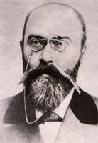
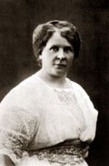

Афанасий Иванович – отец Варвара Михайловна – мать

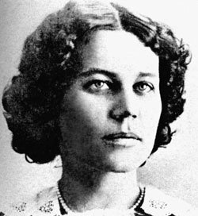
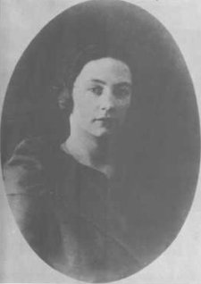

Татьяна Лаппа – первая жена Любовь Белозерская – вторая жена

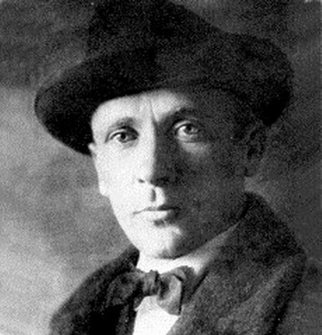
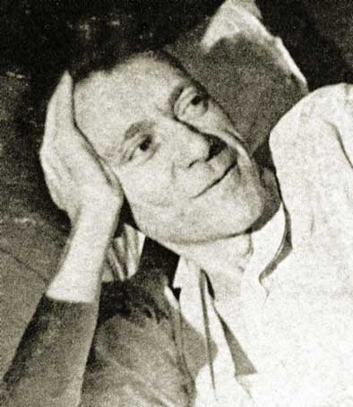

М.А. Булгаков М.А. Булгаков в последние дни жизни
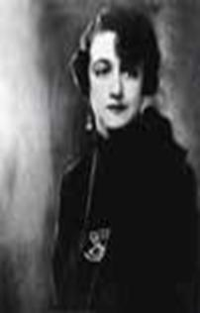
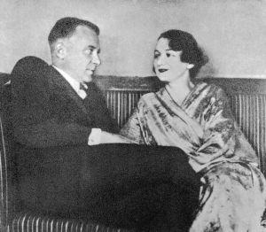

Е.С. Булгакова – третья жена М.А. и Е.С. Булгаковы
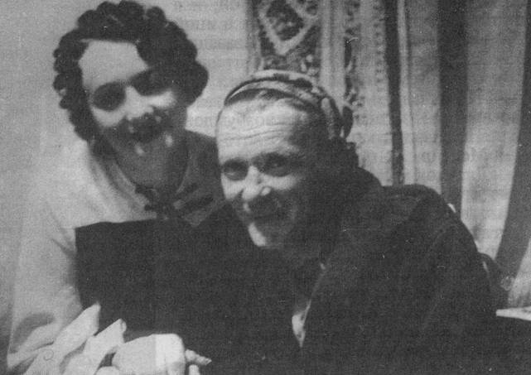

М.А. Булгаков в шапочке мастера

Места из романа
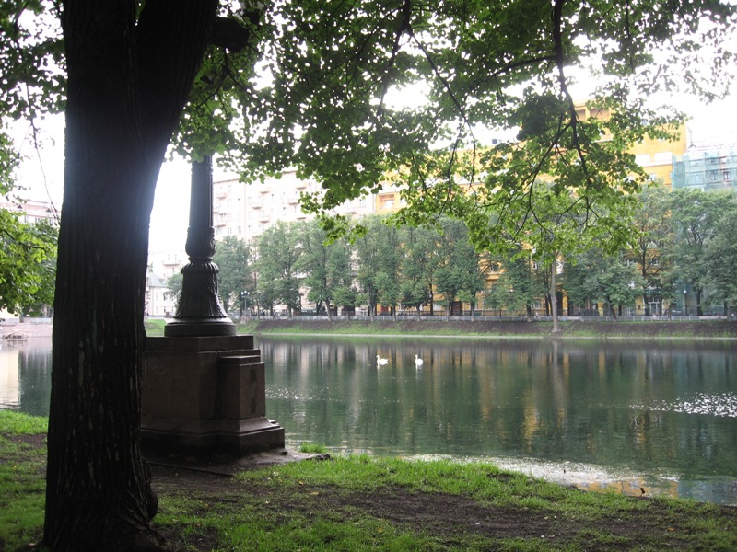
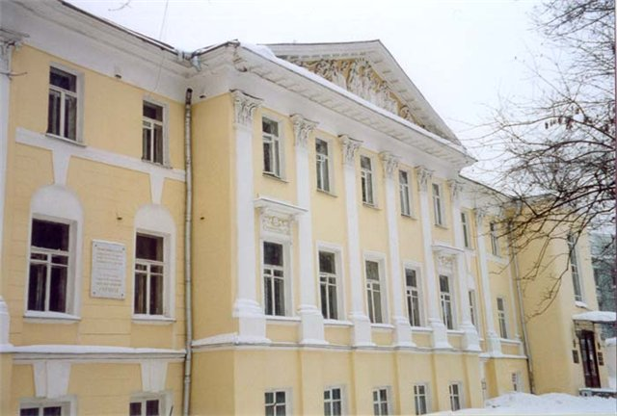
Патриаршие пруды Дом Грибоедова
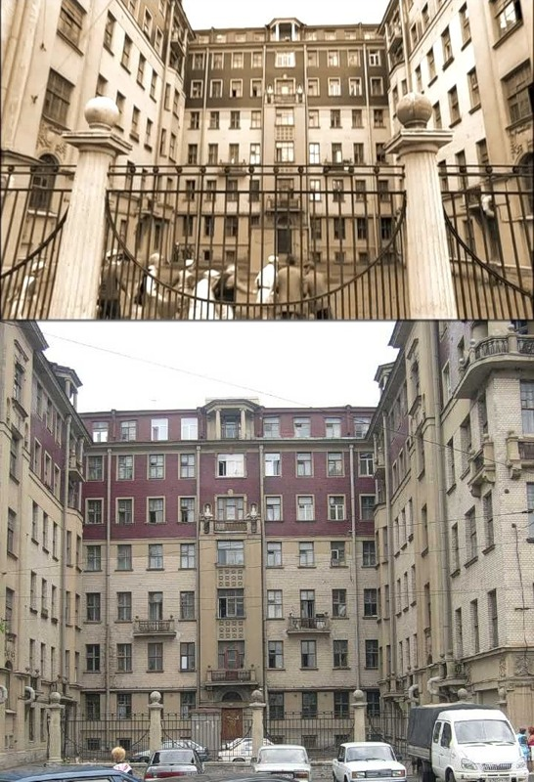
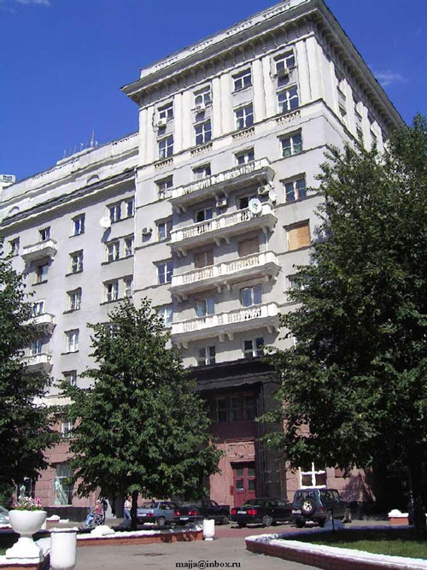

Дом Драмлита Садовая 302-бис
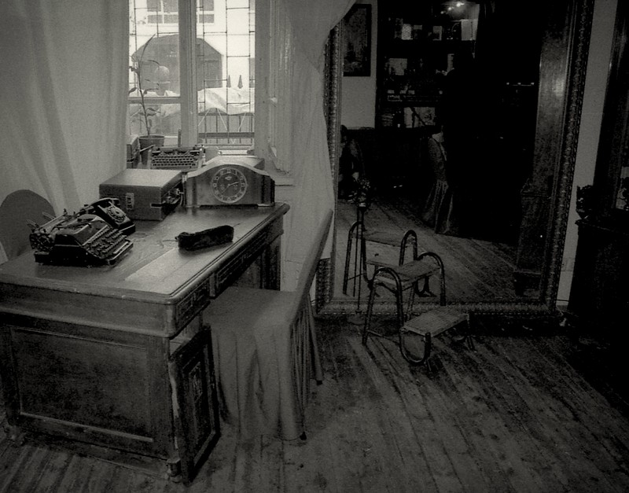
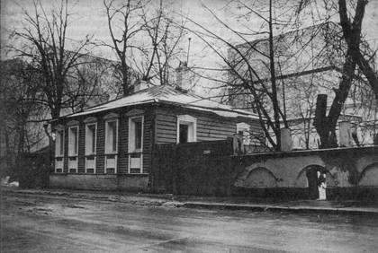

Нехорошая квартира № 50 Подвальчик мастера

Прототипы
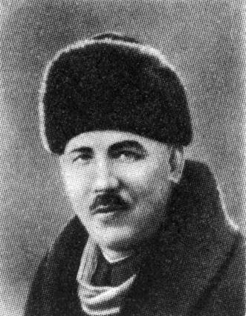
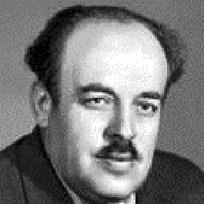

Берлиоз (Демьян Бедный) Иван Бездомный (А.И. Безыменский)

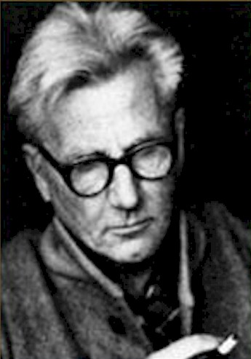
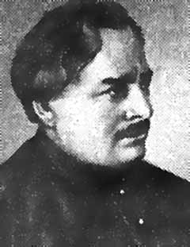

Алоизий Могарыч (С. А. Ермолинский) Семплеяров (А.С. Енукидзе)

Театр и кино
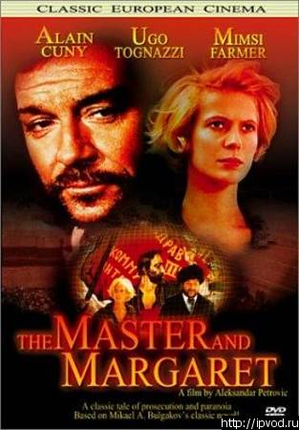
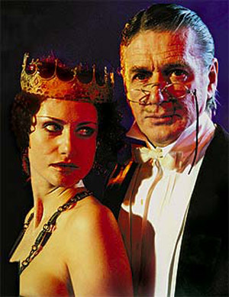

«Мастер и Маргарита» Александр Петрович Маргарита (Анна Ковальчук) и Коровьев (Александр Абдулов)
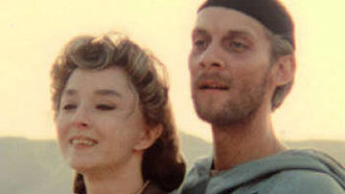
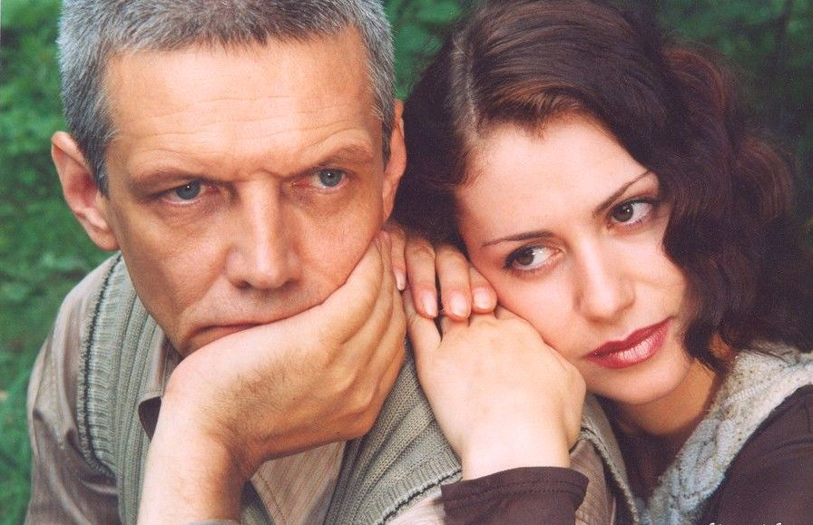

Юрий Кара: Мастер и Маргарита Владимир Бортко: Мастер и Маргарита
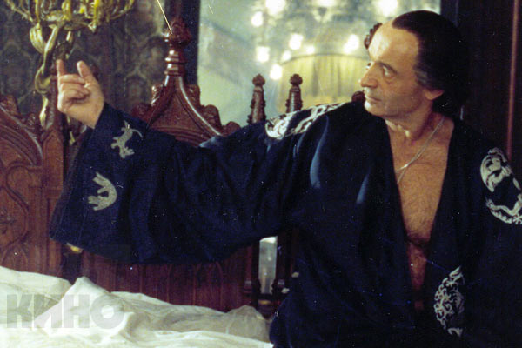
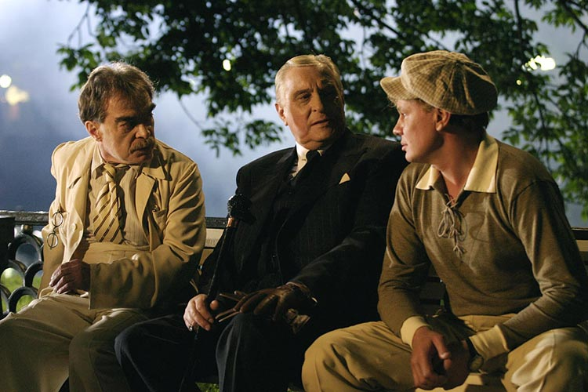

Ю

Юрий Кара: Воланд (Валентин Гафт) Владимир Бортко: Берлиоз, Бездомный и Воланд
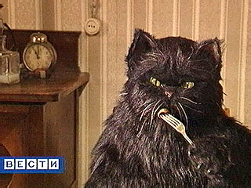
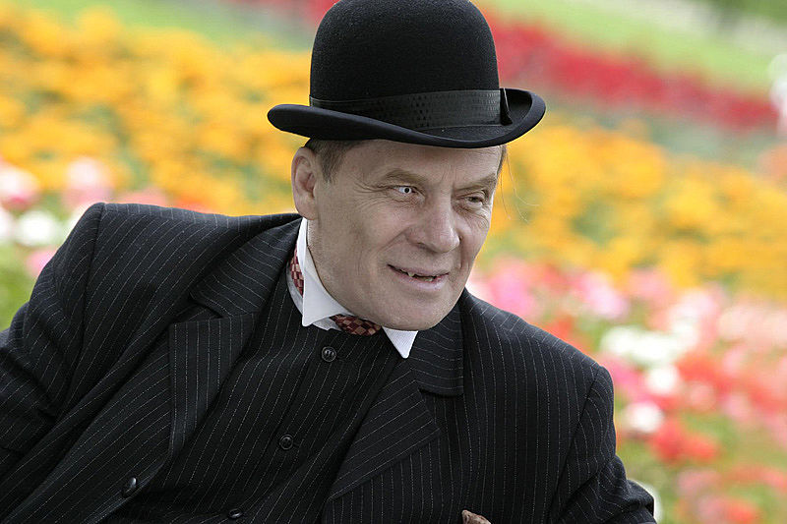

Владимир Бортко: кот Бегемот Владимир Бортко: Азазелло (А. Филиппенко)
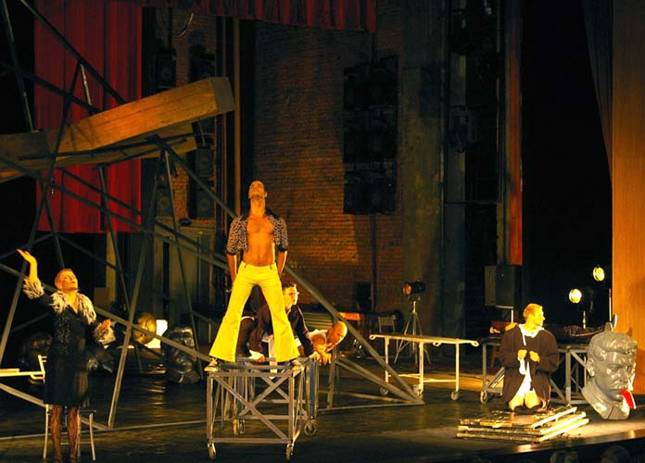
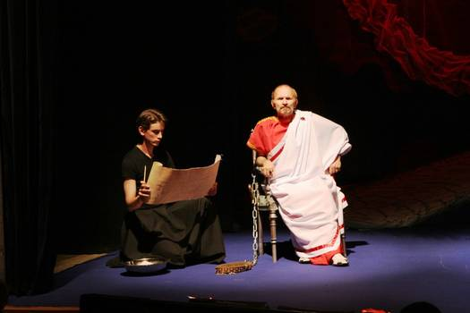
Театр Романа Виктюка Русский драматический театр им. Горького
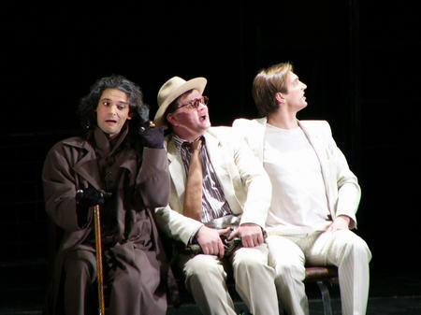

«Мастер и Маргарита» реж.: Сергей Алдонин

Творчество поклонников
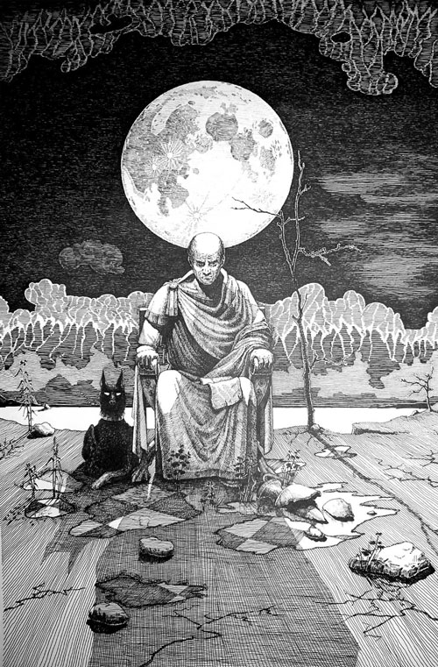
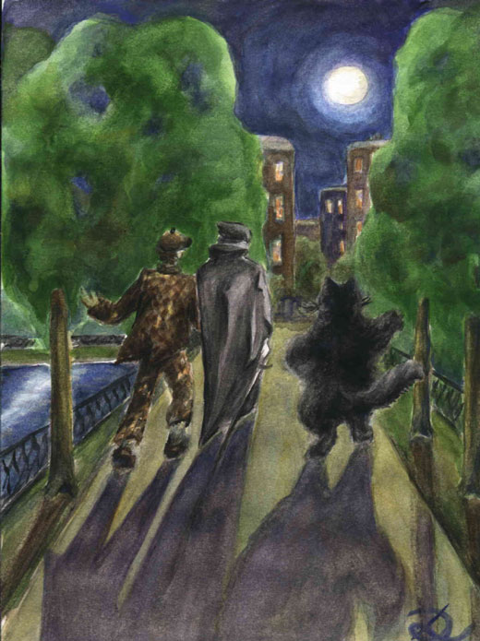

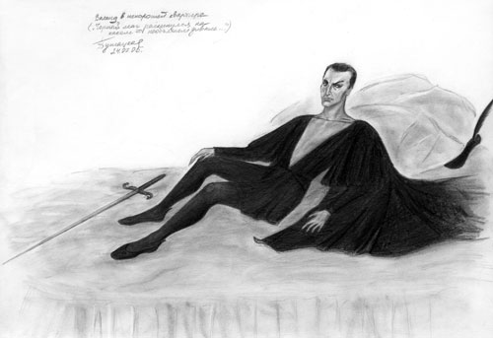
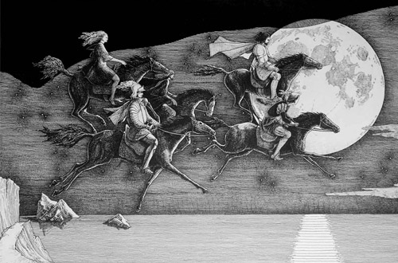
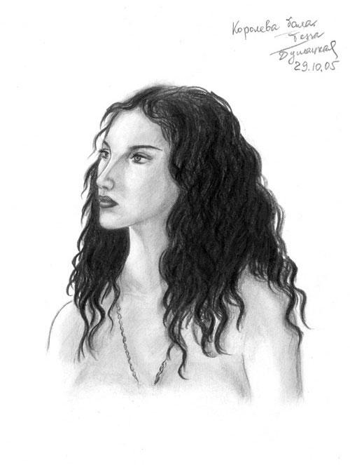

Список источников

- Белобровцева И. и Кульюс С. «Роман М. Булгакова Мастер и Маргарита. Комментарий», Москва, 2007 г.
- Библия
- Булгаков М.А. «Мастер и Маргарита», СПб, 2005 г.
- д. Андрей Кураев «Мастер и Маргарита: за Христа или против?», 2007 г.
- Зеркалов А. «Евангелие Михаила Булгакова», Москва, 2003 г.
- Лосев В.И. «Михаил и Елена Булгаковы: дневник Мастера и Маргариты», Москва, 2001 г.
- Лосев В.И. «Мой бедный, бедный мастер…», Москва, 2007 г.
- Соколов Б.В. «Энциклопедия Булгаковская», Москва, 1998 г.
- Соколов Б.В. «Тайны «Мастера и Маргариты»: расшифрованный Булгаков», Москва, 2006 г.

- Официальный сайт Булгаковской энциклопедии - http://www.bulgakov.ru
- Краткая биография М.А. Булгакова - http://www.bulgak.ru/content/view/101/13/
- Лекция Андрея Кураева, видео-файл - http://rutube.ru/tracks/1080847.html
- Для исследования феномена популярности романа я читала группы сайта «Вконтакте»
- Картинки взяты из поисковой системы www.yandex.ru
- Исследование популярности романа я составила на основе данных сайта www.direct.yandex.ru

Б.В. Соколов «Булгаковская энциклопедия», Москва, 1998 – стр. 444.
Борис Вадимович Соколов (2 января 1957, Москва) — российский историк, критик и литературовед, доктор филологических наук, кандидат исторических наук.
В.И. Лосев (19 - 2006) – сотрудник Отдела рукописей Российской государственной библиотеки, около 20 лет отдал изучению творчества М.А.Булгакова по материалам архива писателя, хранящегося в ОР РГБ.
И.З. Белобровцева (род.:1946) - доктор филологических наук, профессор, заведующий кафедрой русской литературы Таллинского университета.
В.И. Лосев «Мой бедный, бедный мастер…», Москва, 2006 г. – стр. 46: “…Но двое за тобой – Вар-Равван [он же Иисус Варрава], приговоренный за попытку к возмущению в Ершалаимеи убийство двух городских стражников, и второй, Иешуа Га-Ноцри, он же Иисус Назарет”.
В.И. Лосев «Мой бедный, бедный мастер…», Москва, 2006 г. – стр. 55: “…Помилуйте! Желала бы я видеть, как какая-нибудь толпа могла вмешиваться в суд, чинимый прокуратором, да еще таким, как Пилат! Поясню, наконец, сравнением. Идет суд в ревтрибунале на Пречистенском бульваре, и вдруг, вообразите, публика начинает завывать: «Расстреляй, расстреляй его!» Моментально ее удаляют из зала суда, только и делов”.
М.А. Булгаков «Мастер и Маргарита», СПб, 2005 – стр. 32.
М.А. Булгаков «Мастер и Маргарита», СПб, 2005 – стр. 524.
М.А. Булгаков «Мастер и Маргарита», Санкт-Петербург, 2005 г. – стр. 443: “Надо полагать, что гость прокуратора был склонен к юмору”.
В.И. Лосев «Мой бедный, бедный мастер…», Москва, 2006 г. – стр. 171.

